Предстои Гран При състезание и подготовките са повече от интензивни. Деси е голям фен на Ферари и се сдоби с ексклузивни билети за една от тренировките на пилотите.

Тренировъчната писта представлява дърво – ненасочен свързан граф без цикли – с N сектора – върховете на дървото. Във всеки сектор има поставен флаг с малка латинска буква на него. Пилотите имат поставени Q двойки сектора, които задават начална и крайна точка на каране. По пътя между тези 2 сектора шофьорите трябва да преброят палиндромите образувани от букви, написани върху флагчета, разположени в съседни сектори. С други думи, трябва да преброят колко са палиндромите от поднизовете (образувани чрез премахване на няколко букви от началото и от края на низа) на низа, образуван от буквите от флагчетата по пътя между двата сектора.

Заниманието е ключово за подобряване резултатите на отбора. Помогнете, като напишете програма, която брои палиндромите.

**Вход**

От първия ред на файла **ferrari.in** се четe числото N. На втория ред се чете низ S с N малки латински букви. Следват N-1 двойки числа, задаващи отсечките свързващи секторите: $u_{i}, v_{i}$. После се чете Q – броят на двойките сектори от тренировката. Следват Q двойки числа – началната и крайната точка за каране : $p_{j}, q_{j}$.

**Изход**

Във файла **ferrari.out** отпечатайте Q реда с по едно число – броя палиндроми за дадената двойка.

**Ограничения**

$$N=2000$$

$$Q=200000$$

$${1≤u}_{i}, v_{i}≤N$$

$$1≤p_{j}, q_{j}≤N$$

**Ограничение по време: 0.3 сек.**

**Ограничение по памет: 256 MB**

**Примерен тест**

|  |  |
| --- | --- |
| **Вход (ferrari.in)** | **Изход (ferrari.out)** |
| 7  aacaccb  1 3  1 2  3 4  4 5  2 6  2 7  3  4 6  2 6  1 5 | 8  2  6 |

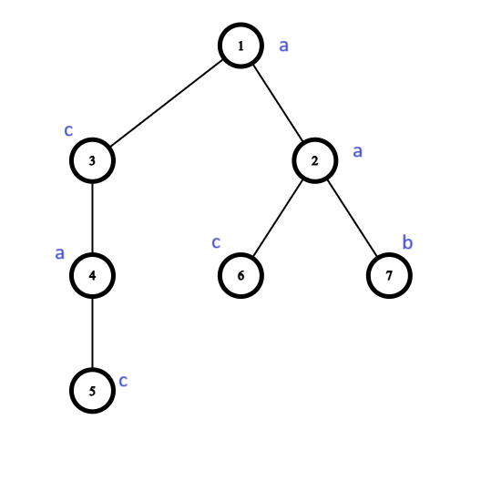**Пояснение към примера**

Може да видите пистата вдясно. Низът, образуван на пътя между сектори 1 и 5 е “acac”. Броят поднизове, които са палиндроми е 6: “a”, “c”, “a”, “c”, “aca”, “cac”,